
Câmara Municipal de Sete Lagoas
Gabinete do Vereador João Evangelista

REQUERIMENTO N°_____/2017.

Requer a Vossa Excelência a criação da Frente Parlamentar de Combate ao Câncer no âmbito da Câmara Municipal de Sete Lagoas.
A frente Parlamentar de combate ao câncer tem como objetivo acompanhar a implementação de Políticas Municipais de atenção, promoção, prevenção, diagnóstico, tratamento, reabilitação e cuidados paliativos, no município de Sete Lagoas.
A frente parlamentar de que se trata é de caráter permanente e será integrada pelos vereadores que a ela aderirem. Os vereadores que integrarem a frente parlamentar elegerão a Diretoria Executiva com os seguintes componentes: I- Presidente, II-Vice-Presidente, III- Secretário-Geral.
Para cada membro titular dos cargos acima descritos, corresponderá um vereador suplente, sendo que os mandatos são de 2 (dois) anos , improrrogáveis, a cada legislatura.
A frente parlamentar do combate ao câncer poderá promover audiências públicas reuniões solenes, fóruns e outras atividades que se fizeram necessárias a fim de se garantir à melhoria da qualidade dos serviços prestados a comunidade.
Nas questões de relação sobre o Câncer, a Câmara Municipal de Sete Lagoas será representada pela referida frente parlamentar.

Sala das Sessões, 05 de fevereiro de 2017.

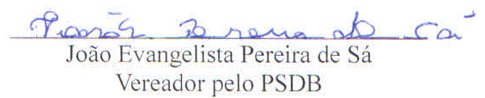

_______________________________________________________________________
Av. Getúlio Vargas, 111 - 4º andar - sala 410 - Centro - Sete Lagoas - MG – CEP - 35700-046 - Fone: 3779-6319 joaoevangelistasa@hotmail.com

